Příloha č. 1a – Technická specifikace předmětu plnění pro část 1 veřejné zakázky

Část 1 veřejné zakázky – Dodávka nábytku

Základní škola Jablunkov, Lesní 190, příspěvková organizace

Interiér dle návrhu a dispozic učebny:
Půdorysný tvar místnosti je obdélník, v němž je vepsané rozvržení nábytku s napojením na energo tunel, jenž je určen pro rozvod el. vedení (rozvody budou provedeny v drážce v podlaze nebo přechodových lištách a v energo-tunelu vedeném v jednotlivých stolech), a ve kterém budou umístěny žákovské stoly a také katedra. Rozvody v drážce v podlaze nebo přechodových lištách nejsou předmětem plnění této veřejné zakázky. Učebna bude vybavená 1 katedrou a 4 žákovskými „hnízdy“ pro 6 žáků (jedno místo je určeno pro handicapovaného žáka).
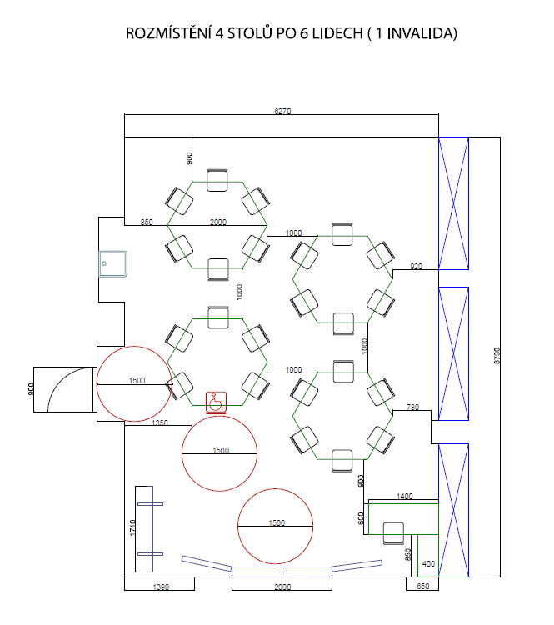
Základní požadavky na provedení nábytku:
• Veškeré konstrukční spoje musí být pevně lepené a spojené na kolíky, lamely, tak aby byla zaručená dlouhodobá pevnost a kvalita výrobku.
• Na všech hranách bude ABS 2 mm,
• Použité tloušťky materiálů, 18 mm (případně 25 mm),
• Materiál, dřevotřísková deska laminovaná např. javor;
• Na šuplících budou kovové pojezdy kuličkové bez dotahu
• Kabelové průchodky ve stolech, průměr 60 mm, plast
• Záda skříně, kontejneru a šuplíku bude bílá MDF.

Učitelské místo vč. židle a energo tunelu (položka č. 1-1) + Žákovské místo vč. židle a energo tunelu (položka č. 1-2)
Níže popsané nábytkové prvky definují položky vybavení učitelské místo a žákovské místo.
Energo-tunel
Má za úkol propojit energetickými sítěmi katedru a žákovské lavice. V jeho útrobách je osazeno elektrické silnoproudé a slaboproudé vedení sítí. Rozvody budou provedeny v drážce v podlaze a v energo-tunelu vedeném v jednotlivých stolech (bude vhodně umístěn a veden vnitřkem žákovských lavic pro zajištění konektivity všech prvků katedry a žákovských lavic). Rozvody v drážce v podlaze nejsou předmětem plnění této veřejné zakázky.
Katedra – 1x
Je určena především pro centrální ovládání PC, interaktivních médií a názornou výuku. Katedra je napojena na energo-tunel. Katedra bude zhotovena z dřevotřískových desek. Pro rozvody vedení ve stole budou vhodně vytvořeny výřezy pro toto vedení určené. Také bude zhotoven otevřený žlab vedení kabeláže, který umožní přístup k rozvodům obsluze. V katedře bude také umístěno PC (není předmětem plnění této veřejné zakázky), za tím účelem musí být vyřešen vhodný přístup vzduchu k ventilaci PC. V katedře bude také vytvořen prostor pro instalaci další technologie nutné pro provoz učebny, jako je např. zajištění ethernetové konektivity, zálohy napájení apod. Část katedry pro skladování bude také odvětrávána větracími otvory. Alespoň jedno pole skladovacích prostor bude otevíráno roletkou nebo dvířky. Dekor katedry bude volitelný a specifikován před realizací. Rozměry katedry dle půdorysného schématu. Zhotovitel může rozměry upravit podle reálných dispozic místnosti.
Žákovský stůl – 4x
Je určen pro 6 žáků. Stůl bude zhotoven z dřevotřískových desek. Boční desky stolu mohou obsahovat výřezy (nebo budou jinak vhodně upraveny) pro odlehčení hmoty lavic. Dekor lavice bude volitelný a specifikován před realizací. Rozměry stolu dle půdorysného schématu. Zhotovitel může rozměry upravit podle reálných dispozic místnosti.
Židle – 24x žákovská + 1x učitelská
Součástí dodávky jsou židle žáků a učitele. Žákovská židle z kovové konstrukce s překližkovými sedáky a opěráky, konstrukce židle lakovaná. Učitelská židle čalouněná se zdvihovým pístem a kolečky, nosnost až 120 kg.

Nábytková sestava stolů a skříní pro přípravnu (položka č. 1-3)
Stůl – 2x
Je určen především pro přípravu výuky. Stůl bude zhotoven z dřevotřískových desek. Dekor stolu bude volitelný a specifikován před realizací. Rozměr min. 600x1200mm. Součástí je také učitelská židle - čalouněná se zdvihovým pístem a kolečky, nosnost až 120 kg.
Skříň – 1x
Samostatná vysoká skříň, výška min. 2000 mm, plné dveře s policemi uvnitř.

Základní škola H. Sienkiewicze s polským jazykem vyučovacím Jablunkov, příspěvková organizace

Interiér dle návrhu a dispozic učebny:
Půdorysný tvar místnosti je obdélník, ve kterém jsou umístěny žákovské stoly a také katedra.

Základní požadavky na provedení nábytku:
• Veškeré konstrukční spoje musí být pevně lepené a spojené na kolíky, lamely, tak aby byla zaručená dlouhodobá pevnost a kvalita výrobku.
• Na všech hranách bude ABS 2 mm,
• Použité tloušťky materiálů, 18 mm (případně 25 mm),
• Materiál, dřevotřísková deska laminovaná např. javor;
• Záda skříně, kontejneru a šuplíku bude bílá MDF.

Učitelské místo vč. židle a energo tunelu (položka č. 2-1)
Je určena především pro centrální ovládání PC, interaktivních médií a názornou výuku. Katedra bude zhotovena z dřevotřískových desek. Pro rozvody vedení ve stole budou vhodně vytvořeny výřezy pro toto vedení určené. Také bude zhotoven otevřený žlab vedení kabeláže pod horní deskou stolu, který umožní přístup k rozvodům obsluze. V katedře bude také umístěno PC (není předmětem plnění této veřejné zakázky), za tím účelem musí být vyřešen vhodný přístup vzduchu k ventilaci PC. V katedře bude také vytvořen prostor pro instalaci další technologie nutné pro provoz učebny, jako je např. zajištění ethernetové konektivity, zálohy napájení apod. Část katedry pro skladování bude také odvětrávána větracími otvory. Alespoň jedno pole skladovacích prostor bude otevíráno roletkou nebo dvířky. Dekor katedry bude volitelný a specifikován před realizací. Pracovní deska katedry je o min. rozměrech 130x50 cm. Zhotovitel může rozměry upravit podle reálných dispozic místnosti. Do katedry bude instalován panel řídícího systému elektrických rolet (není předmětem plnění této veřejné zakázky).
Součástí dodávky je židle učitele. Učitelská židle čalouněná se zdvihovým pístem a kolečky, nosnost až 120 kg.

Žákovské místo vč. židle a energo tunelu (položka č. 2-2)
Žákovský stůl v provedení pro 2 žáky – 16 ks. Stůl s pracovní plochou o min. rozměrech o velikosti 130x50 cm. Stůl bude zhotoven z dřevotřískové desky a kovových nohou. Dekor lavice bude volitelný a specifikován před realizací.
Součástí dodávky jsou židle žáků – 32 ks. Žákovská židle z kovové konstrukce s překližkovými sedáky a opěráky, konstrukce židle lakovaná.

Mobilní skříňová sestava (položka č. 2-3)
Sada 4 skříní s vnitřními policemi o min. rozměrech 100x120x50cm. Skříň bude vybavena demontovatelnými kolečky pro snadné přesouvání skříně vč. jejího obsahu. Dvířka skříně plná.

Skříňová sestava pro uschování pomůcek v přípravně (položka č. 2-4)
Sada 4 vysokých skříní s vnitřními policemi o min. rozměrech 100x200x50cm. Dvířka skříně plná, uzamykatelná.

Mobilní stůl s úložnými prostory pro výukové pomůcky a prezentační plochou (položka č. 2-5)
Mobilní stůl na kolečkách s úložným košem pro uložení robotických výukových pomůcek (není předmětem plnění této veřejné zakázky). Pracovní plocha stolu je ve výšce min. 75 cm, pracovní plocha je min. 100x100 cm. Pracovní plocha je tvořena skládatelnými deskami, které jsou po práci sklopitelné pro snadné přesouvání a manipulaci. Součástí stolu jsou také madla pro snadné převážení. Úložné prostory jsou řešeny drátěným košem.

